Resolución del Pleno del Instituto de Transparencia, Acceso a la Información Pública y Protección de Datos Personales del Estado de México y Municipios, en Metepec Estado de México, a tres de octubre de dos mil dieciocho.

VISTO el expediente electrónico formado con motivo del recurso de revisión número 02821/INFOEM/IP/RR/2018, interpuesto por el C. XXXXXXXXXXXXXXX en lo sucesivo la Recurrente, en contra de la respuesta otorgada por el Ayuntamiento de Ozumba, en lo subsecuente el Sujeto Obligado, se procede a dictar la presente resolución.

A N T E C E D E N T E S

PRIMERO. De la solicitud de información.
Con fecha dos de julio de dos mil dieciocho, el Recurrente, presentó a través Sistema de Acceso a la Información Mexiquense (SAIMEX), ante el Sujeto Obligado, la solicitud de acceso a la información pública, registrada bajo el número de Folio 00093/OZUMBA/IP/2018, mediante la cual solicitó lo siguiente:
“Solicito recibos de pago del Valentín Martínez Castillo, por concepto del cargo que ocupa actualmente, de las quincenas que comprendan, desde la fecha en que ocupa el cargo hasta el día 30 de junio de 2018.”

Haciéndose constar que del acuse de solicitud de información contenida en el expediente electrónico del SAIMEX, se aprecia que la Recurrente eligió como modalidad de entrega de la información solicitada “a través del SAIMEX”.

SEGUNDO. De la contestación del sujeto obligado.
En el expediente electrónico formado en el sistema SAIMEX, se aprecia que en fecha siete de agosto de dos mil dieciocho el Sujeto Obligado remitió la siguiente respuesta:

Ozumba, México a 07 de Agosto de 2018
Nombre del solicitante: XXXXXXXXXXXXXXXXXX
Folio de la solicitud: 00093/OZUMBA/IP/2018

En respuesta a la solicitud recibida, nos permitimos hacer de su conocimiento que con fundamento en el artículo 53, Fracciones: II, V y VI de la Ley de Transparencia y Acceso a la Información Pública del Estado de México y Municipios, le contestamos que:

CON BASE EN LA LEY DE TRANSPARENCIA Y ACCESO A LA INFORMACIÓN PÚBLICA DEL ESTADO DE MÉXICO Y MUNICIPIOS HAGO ENTREGA EN ARCHIVOS ADJUNTOS DE LA RESPUESTA EMITIDA POR EL ÁREA CORRESPONDIENTE PARA ATENDER LO REQUERIDO EN LA SOLICITUD 00093/OZUMBA/IP/2018, QUE A LA LETRA DICE: "De conformidad con los artículos 1, 2, 4, 12, 16, 23, fracción IV, 24, fracción XI y último párrafo de la Ley de Transparencia y Acceso a la Información Pública del Estado de México y Municipios; me permito hacerle de conocimiento lo siguiente: En atención a la solicitud de información registrada con el número de folio 00093/OZUMBA/IP/2018, sírvase encontrar en archivo adjunto copia digitalizada en formato .pdf las documentales en VERSIÓN PÚBLICA (Recibos de nómina del C. Valentín Martínez Castillo, del periodo que comprende de la segunda quincena del mes de febrero del año 2016 a la primera quincena de octubre del año 2017) que dan respuesta a su requerimiento antes mencionado. Es importante señalar, que si bien es cierto que el C. Valentín Martínez Castillo ocupó el cargo como Secretario del H. Ayuntamiento del Gobierno Municipal 2016-2018 desde el día primero de enero del año dos mil dieciséis; fue hasta la segunda quincena del mes de febrero del mismo año cuando se le generó su primer recibo de nómina; así mismo, le hago de conocimiento que no es posible proporcionarle los recibos de nómina hasta el día 30 de junio de 2018 como lo requiere en su solicitud de información; toda vez que el último recibo de pago que emitió esta Tesorería Municipal al C. Valentín Martínez Castillo, fue el que comprende la primera quincena del mes de octubre del año 2017. Adicionalmente, sírvase encontrar en archivo adjunto copia simple digitalizada en formato .pdf, el Acta de la Décima Segunda Sesión Ordinaria del Comité de Transparencia, en la cual a través del ACUERDO: CTOZ/SO12/0002/2018 fué aprobada la generación de la VERSIÓN PÚBLICA de las documentales mencionadas en el párrafo anterior. Con lo anteriormente expuesto, se da respuesta a su requerimiento de información." SIN OTRO PARTICULAR ME DESPIDO DE USTED.

ATENTAMENTE

En la respuesta a la solicitud del RECURRENTE se anexaron tres documentos:
- Acta Comité Transparencia.pdf, contiene el acta de la Décima segunda sesión ordinaria comité de transparencia
Con la aprobación del proyecto de clasificación de la información y la versión publica presentada por la tesorería municipal para dar cumplimiento a la solicitud de información 00093/OZUMBA/IP/2018.
- Recibos de nomina_Valentin.pdf, contiene los recibos de nomina de Valentín Martínez Castillo con el puesto de secretario del ayuntamiento, en pago de nómina ve el total de percepciones, total de deducciones sin ISR, ISR retenido y el total con fechas desde la segunda quincena de febrero de dos mil dieciséis y hasta la primera quincena de octubre de dos mil dieciocho.
- Cuadro_clasificación _93.pdf, contiene un cuadro remitido por el área usuaria, en donde se plasma la fecha el área que solicita la clasificación de la información, los documentos de los cuales se elaborara la versión pública, los datos a testar la fundamentación legal y la rúbrica y el cargo de quien solicita el requerimiento de versión pública.

TERCERO. De la impugnación de la respuesta.
No conforme con la respuesta notificada por el SUJETO OBLIGADO, el Recurrente en fecha siete de agosto de dos mil dieciocho, interpuso el recurso de revisión, el cual fue registrado en el sistema electrónico con el expediente número 02821/INFOEM/IP/RR/2018, en el cual cita, las siguientes manifestaciones:

Acto Impugnado:
La respuesta es incompleta, solicité recibos de pago del C.Valentín Martínez Castillo, por concepto del cargo que ocuapa actualmente, de las quincenas que comprendan, desde la fecha en que ocupa el cargo hasta el dia 30 de junio de 2018; y se limitan a proporcionarme recibos de nomina hasta el 15 de octubre de 2017. Me dicen que unicamente cuentan con esos, y no me dicen si ya no labora en el Ayuntamiento.

Razones o Motivos de Inconformidad:
“respuesta incompleta.”

CUARTO. Del turno del recurso de revisión.
Medio de impugnación que le fue turnado a la Comisionada Zulema Martínez Sánchez, por medio del sistema electrónico, en términos del arábigo 185 fracción I de la Ley de Transparencia y Acceso a la información Pública del Estado de México y Municipios, del cual recayó acuerdo de admisión en fecha trece de agosto de la presente anualidad, determinándose en él, un plazo de siete días para que las partes manifestaran lo que a su derecho corresponda en términos del numeral ya citado.

QUINTO. De la etapa de manifestaciones y/o alegatos.
Visto el estado que guarda el expediente electrónico del recurso de revisión número 02821/INFOEM/IP/RR/2018, y una vez que se encuentra transcurriendo el plazo otorgado a las partes mediante acuerdo de fecha trece de agosto de dos mil dieciocho, para que en un término de siete días manifestaran lo que a su derecho conviniera, el sujeto obligado rindiera el informe justificado correspondiente, ofrecieran pruebas que estimaran convenientes y esgrimieran alegatos; de acuerdo al procedimiento aplicable a los recursos de revisión inmerso en el título octavo de la Ley de Transparencia y Acceso a la Información Pública del Estado de México y Municipios se establece lo siguiente.
En fecha trece de agosto de dos mil dieciocho el Sujeto Obligado emitió manifestaciones, mediante un archivo que contiene el informe justificado, el cual se pone a la vista del Recurrente el día veintidós de agosto de dos mil dieciocho, ya que aportan nuevos elementos, sobre las actuaciones que obran en el expediente electrónico, mismas que se insertan a continuación:
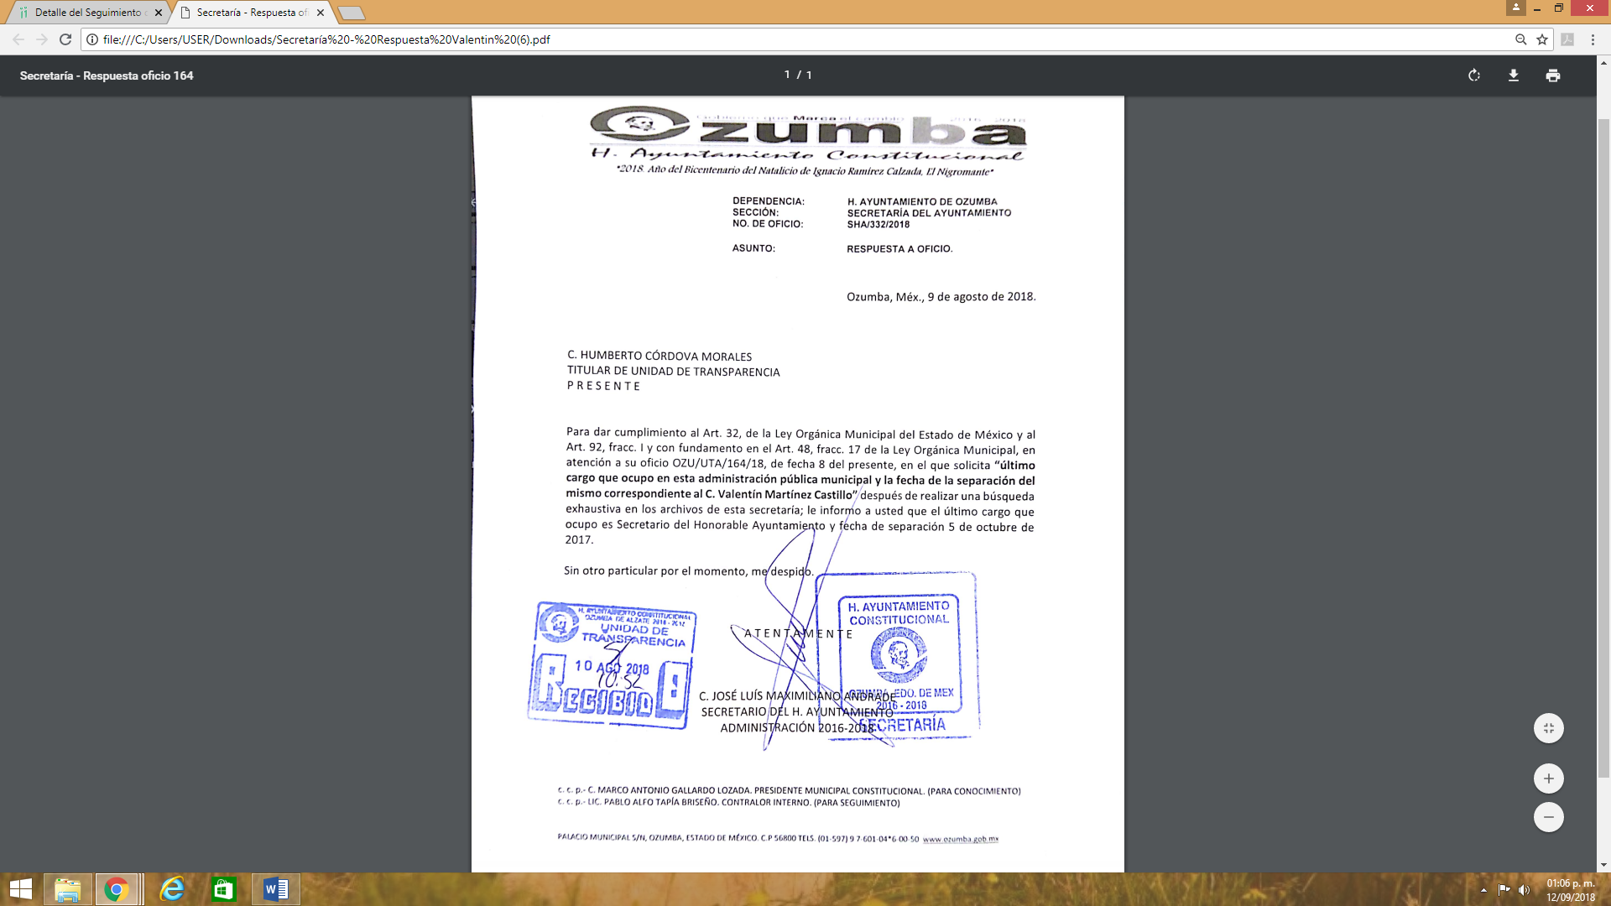

Del cierre de instrucción.
Así, una vez transcurrido el término legal, se decreta el cierre de instrucción en fecha treinta de agosto de dos mil dieciocho, en términos del artículo 185 Fracción VI de la Ley de Transparencia y Acceso a la Información Pública del Estado de México y Municipios, iniciando el término legal para dictar resolución definitiva del asunto.

C O N S I D E R A N D O

PRIMERO. De la Competencia.
Este Instituto de Transparencia, Acceso a la Información Pública y Protección de Datos Personales del Estado de México y Municipios, es competente para conocer y resolver el presente recurso de revisión interpuesto por el ciudadano, conforme a lo dispuesto en los artículos 6, apartado A, fracción IV de la Constitución Política de los Estados Unidos Mexicanos, 5, párrafos vigésimo, vigésimo primero y vigésimo segundo fracción IV de la Constitución Política del Estado Libre y Soberano de México, 1, 2 fracción II, 13, 29, 36 fracciones II y III, 176, 178, 179 fracción V, 181 párrafo tercero, 182, 185, 188 y 194 de la Ley de Transparencia y Acceso a la Información Pública del Estado de México y Municipios, 9, fracciones I y XXIV y 11 del Reglamento Interior del Instituto de Transparencia, Acceso a la Información Pública y Protección de Datos Personales del Estado de México y Municipios.

SEGUNDO. De los alcances del Recurso de Revisión.
Anterior a todo debe destacarse que el recurso de revisión tiene el fin y alcance que señalan los numerales 176, 179 fracción V, 181 párrafo cuarto, 194 y 195 y demás aplicables de la Ley de Transparencia y Acceso a la Información Pública del Estado de México y Municipios vigente y será analizado conforme a las actuaciones que obren en el expediente electrónico con la finalidad de reparar cualquier posible afectación al derecho de acceso a la información pública y garantizando el principio rector de máxima publicidad.

TERCERO. Causales de sobreseimiento.
Es menester resaltar que en el procedimiento de acceso a la información pública y de los medios de impugnación de la materia, se advierten diversos supuestos de procedibilidad que deben estudiarse con la finalidad de dar cumplimiento a los principios de legalidad y objetividad inmersos en el artículo 9 de Ley de Transparencia y Acceso a la Información Pública del Estado de México y Municipios, en correlación con la seguridad jurídica que debe generar lo actuado ante este Organismo garante.

Siendo una facultad legal entrar al estudio de las causales de sobreseimiento que hagan valer las partes o que se adviertan de oficio por este Resolutor; presupuestos procesales de inicio o trámite de un proceso que dotan de seguridad jurídica las resoluciones emitidas por este organismo colegiado, máxime que se trata de una figura procesal adoptada en la ley de la materia, la cual permite dilucidar alguna causal que impida el estudio y resolución de un asunto en su fondo, cuando una vez admitido el recurso de revisión se advierta una causal de sobreseimiento.

Ante la solicitud del Recurrente la cual versa en conocer los recibos de nómina de un servidor público en específico, el Sujeto obligado remitió cuarenta recibos de nómina en versión pública, correspondientes desde la segunda quincena de febrero de dos mil dieciséis hasta la segunda quincena de octubre de dos mil diecisiete, así como el acuerdo soporte de la versión pública emitida por el comité de transparencia del Sujeto Obligado, del cual se muestra dos como ejemplo.

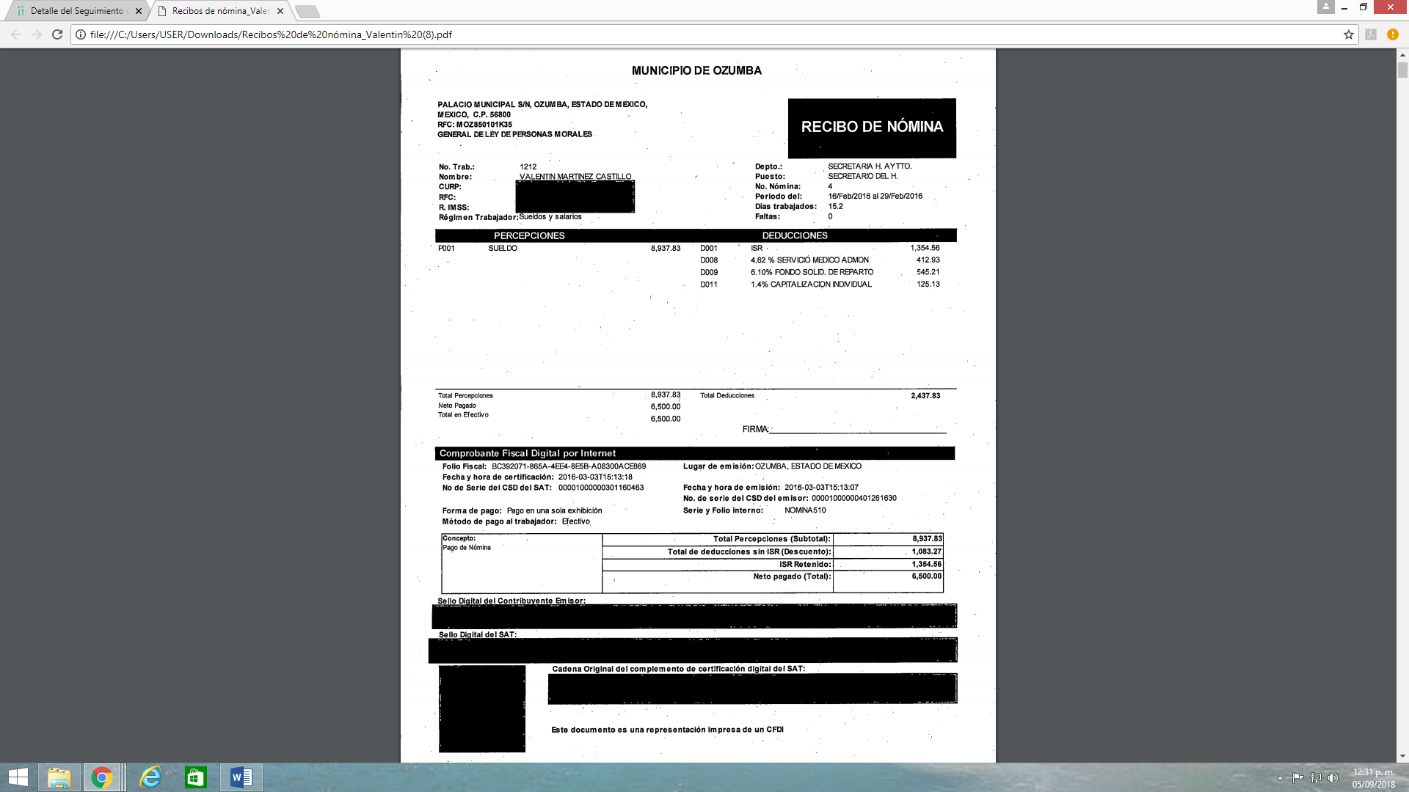
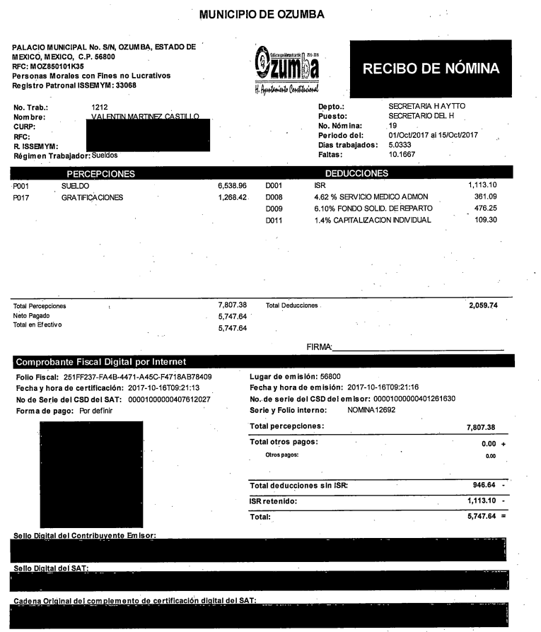

En este tenor, el particular se duele por que manifiesta lo siguiente “se limitan a proporcionarme recibos de nomina hasta el 15 de octubre de 2017. Me dicen que unicamente cuentan con esos, y no me dicen si ya no labora en el Ayuntamiento”(sic).
Al respecto el Sujeto Obligado remitió mediante informe justificado en done hace del conocimiento que:

De la imagen anterior podemos advertir que en un acto posterior el Sujeto Obligado hace del conocimiento que el Servidor Público, únicamente laboró hasta el cinco de octubre de dos mil diecisiete, por lo tanto el último recibo de nómina, corresponde a la primera quincena de octubre de dos mil diecisiete, por lo tanto es la información que se encuentra en poder del Sujeto Obligado y bajo esa tesitura es la información que se le entrego al particular,

Dicha información ya es del conocimiento del Particular, ya que fue puesto a la vista del Recurrente en la etapa de manifestaciones, sin embargo, este no realizó manifestación alguna.

Bajo esa tesitura, podemos concluir, que el Sujeto Obligado en atención a la solicitud de información, mediante respuesta por parte del Servidor Público habilitado de la Dirección de Personal, mencionó que la información requerida estaba en proceso de elaboración, posteriormente en informe justificado remitió la información correspondiente, haciendo constar que contiene los parámetros requeridos por el particular.

En este sentido, aplica la fracción III del artículo 192 de la Ley de Transparencia y Acceso a la Información Pública del Estado de México y Municipios, mismo que establece que en los casos que el sujeto Obligado modifique su respuesta, de tal manera que el recurso de revisión quede sin materia porque se actualiza tal circunstancia, ya que el acto impugnado que dio origen al presente recurso de revisión fue atendido en un acto posterior, ya que adhirió a su contestación original información que no se proporcionó en un principio y de esta manera se está dando certeza jurídica al Recurrente.

Luego, conforme a la transcripción que antecede conviene desglosar los elementos que deben tomarse en consideración para que el sobreseimiento del presente recurso de revisión, son los siguientes:

1.- El sujeto obligado responsable;
2.- Acto;
3.- Que se modifique o revoque; y
4.- De tal manera que el medio de impugnación quede sin efecto o materia.

El primer elemento normativo, se actualiza ya que el Sujeto Obligado responsable es el ayuntamiento de OZUMBA.

El segundo elemento normativo, es la existencia de un acto, en el caso en concreto que nos ocupa se actualiza con la existencia de las respuestas por parte del Sujeto Obligado, las cuales precisamente son las que se impugnan.

Cabe destacar que la respuesta que da el Sujeto Obligado, el precepto normativo en estudio, los consagra como “acto”, esto es así, ya que las respuestas que emiten los Sujetos Obligados son consideradas, (en el contexto que la propia Ley establece), como “actos”, sin los cuales no existiría certeza de la existencia o inexistencia de información pública, porque precisamente la evidencia notoria y específica del actuar del Sujeto Obligado se observa a través de sus actos que necesariamente ejecuta y con las que ejerce sus atribuciones legalmente conferidas.

El tercer requisito es que el Sujeto Obligado modifique su respuesta, con la finalidad de dejar sin materia el presente recurso de revisión, siendo así el Sujeto Obligado mediante informe justificado, complemento remitiendo la información solicitada por el particular.

Por último y no menos importante es señalar que dentro de los recibos de nómina que proporcionó el Sujeto Obligado, estos fueron emitidos en versión pública, sin embargo la versión pública elabora, no fue hecha en los términos correctos, toda vez que se dejaron a la vista datos que son susceptibles de ser testados como se muestra a continuación:
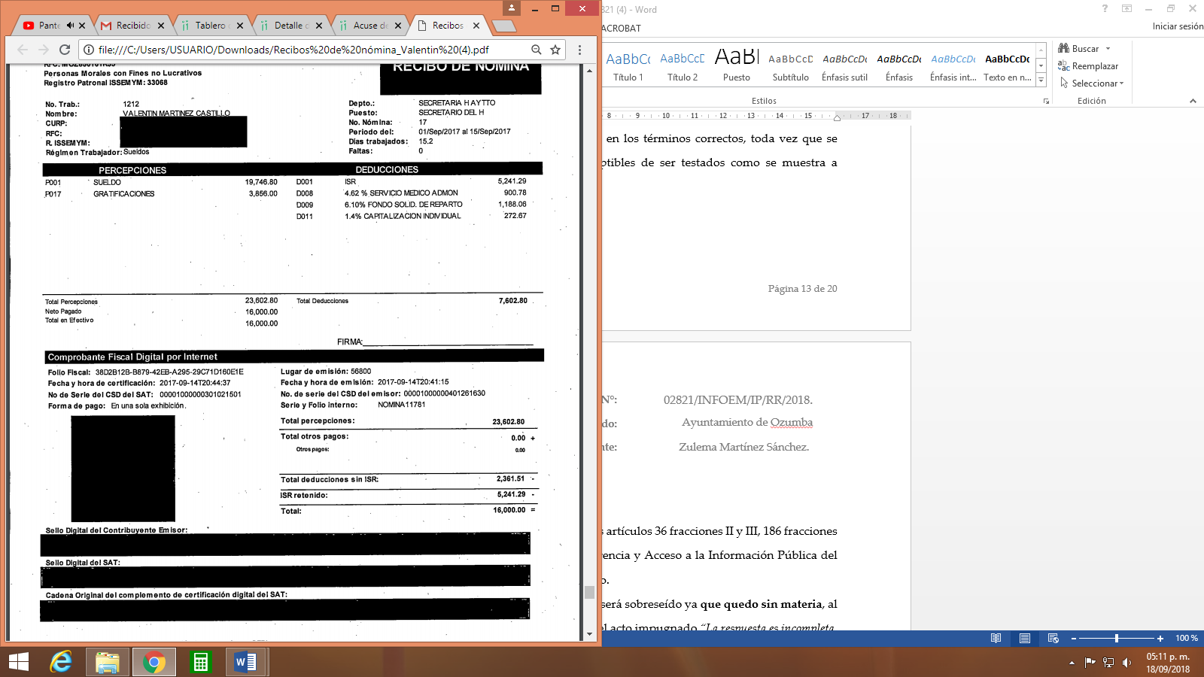
Para esta ponencia, así como para el Pleno de este Instituto, es imprescindible dejar en claro que estos datos son considerados susceptibles de ser testados en congruencia con lo siguiente:

Folio fiscal
El folio identificador del comprobante fiscal, se ubica dentro de los datos del emisor o en el recuadro de los datos de identificación del comprobante fiscal. Es un numero consecutivo contenido en los comprobantes fiscales digitales, compuesto por 5 grupos de números y letras separados por guiones, el folio fiscal constituye un dato personal y, por tanto, información confidencial, de conformidad con lo establecido en el artículo 143 fracción II de la ley de transparencia y acceso a la información pública del estado de México y municipios.

Bajo esta óptica, sería ocioso volver a ordenar que se entregue la información con una versión pública testada de manera correcta, puesto que los recibos de nómina ya se encuentran en poder del particular, bajo este actuar únicamente nos resta mencionar lo siguiente:

Este Pleno hará del conocimiento del órgano de control de este Instituto de las infracciones en que el Sujeto Obligado incurrió, toda vez que la naturaleza de investigar y sancionar corresponde a un ente distinto a éste a través de un procedimiento diferente al recurso de revisión, lo cual se encuentra previsto en la Ley de Transparencia Acceso a la Información Pública del Estado de México y Municipios específicamente en sus artículos 190, 222 y 223 que señalan lo siguiente:

“Artículo 190. Cuando el Instituto determine durante la sustanciación del recurso de revisión que pudo haberse incurrido en una probable responsabilidad por el incumplimiento a las obligaciones previstas en esta Ley y las demás disposiciones jurídicas aplicables en la materia, deberá hacerlo del conocimiento del órgano de control interno de la instancia competente para que éste inicie, en su caso, el procedimiento de responsabilidad respectivo, cuyo resultado deberá de ser informado al Instituto.

Artículo 222. Son causas de responsabilidad administrativa de los servidores públicos de los sujetos obligados, por incumplimiento de las obligaciones establecidas en la materia de la presente Ley, las siguientes:
…
I. Cualquier acto u omisión que provoque la suspensión o deficiencia en la atención de las solicitudes de información;
II. La falta de respuesta a las solicitudes de información en los plazos señalados en la normatividad aplicable;
…
Artículo 223. El Instituto dará vista a la Contraloría Interna y Órgano de Control y Vigilancia en términos de la Ley de Responsabilidades de los Servidores Públicos del Estado y Municipios, para que determine el grado de responsabilidad de quienes incumplan con las obligaciones de la presente Ley.”

Así, con fundamento en lo prescrito en los artículos 36 fracciones II y III, 186 fracciones I y 192 fracción III de la Ley de Transparencia y Acceso a la Información Pública del Estado de México y Municipios este Pleno:

SE RESUELVE

PRIMERO. Se Sobresee el recurso de revisión número 02821/INFOEM/IP/RR/2018, porque al modificar la respuesta, el recurso de revisión quedó sin materia en términos del Considerando tercero de la presente resolución.

SEGUNDO. Notifíquese la presente resolución al Titular de la Unidad de Transparencia del Sujeto Obligado mediante el SAIMEX.

TERCERO. Notifíquese la presente resolución al Recurrente mediante el SAIMEX y hágase del conocimiento que en caso de considerar que le causa algún perjuicio, podrá promover el Juicio de Amparo en los términos de las leyes aplicables, de acuerdo a lo estipulado por el artículo 196 de la Ley de Transparencia y Acceso a la Información Pública del Estado de México y Municipios.

CUARTO. Gírese oficio al Titular de la Contraloría Interna y Órgano de Control y Vigilancia de este Instituto, de conformidad con el artículo 190 de la Ley de Transparencia y Acceso a la Información Pública del Estado de México y Municipios determine lo conducente, en términos del considerando cuarto de la presente resolución.

ASÍ LO RESUELVE, POR UNANIMIDAD DE VOTOS EL PLENO DEL INSTITUTO DE TRANSPARENCIA, ACCESO A LA INFORMACIÓN PÚBLICA Y PROTECCIÓN DE DATOS PERSONALES DEL ESTADO DE MÉXICO Y MUNICIPIOS, CONFORMADO POR LOS COMISIONADOS ZULEMA MARTÍNEZ SÁNCHEZ, EVA ABAID YAPUR, JOSÉ GUADALUPE LUNA HERNÁNDEZ, JAVIER MARTÍNEZ CRUZ Y LUIS GUSTAVO PARRA NORIEGA, EN LA TRIGÉSIMA SEXTA SESIÓN ORDINARIA CELEBRADA EL TRES DE OCTUBRE DE DOS MIL DIECIOCHO, ANTE EL SECRETARIO TÉCNICO DEL PLENO, ALEXIS TAPIA RAMÍREZ. --------------------------------------------------------------------------------------------------------------------------------------------------------------------------------------------------------------------------------------------------------------------------------------------------------------------------------------------------------------------------------------------------------------------------------------------------------------------------------------------------------------------------------------------------------------------------------------------------------------------------------------------------------------------------------------------------------------------------------------------------------------------------------------------------------

Zulema Martínez Sánchez
Comisionada Presidenta
(Rúbrica).

José Guadalupe Luna Hernández
Comisionado
(Rúbrica).

Eva Abaid Yapur
Comisionada
(Rúbrica).

Luis Gustavo Parra Noriega
Comisionado
(Rúbrica).

Javier Martínez Cruz
Comisionado
(Rúbrica).

Alexis Tapia Ramírez
Secretario Técnico del Pleno
(Rúbrica).

Esta hoja corresponde a la resolución de fecha tres de octubre de dos mil dieciocho, emitida en el recurso de revisión 02821/INFOEM/IP/RR/2018.
OSAM/MOC

